候选人投报业绩
第四标段：

第一中标候选人：河南锦润建设工程有限公司
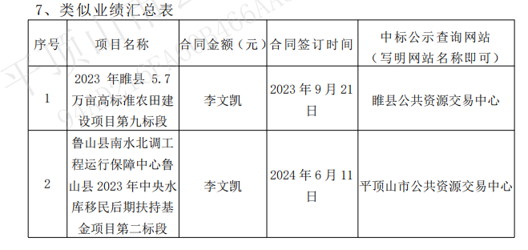
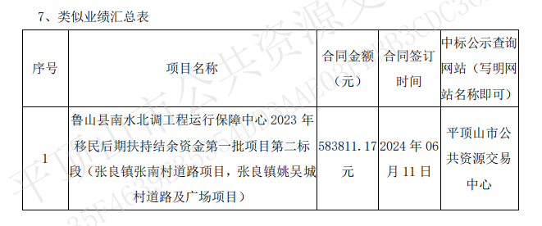
第二中标候选人：河南小钰建设工程有限公司
第三中标候选人：河南汴垦建设工程有限公司
无

